Chuyên đề 12. VẼ HÌNH PHỤ ĐỂ GIẢI TOÁN
A. Kiến thức cần nhớ
Trong một số bài toán ở các chuyên đề trước, chúng ta đã phải vẽ thêm hình phụ thì mới giải được. Trong chuyên đề này, chúng ta hệ thống một vài kỹ thuật về hình phụ để giải toán.
1. Mục đích của việc vẽ thêm hình phụ
Khi vẽ thêm đường phụ, chúng ta thường nhằm các mục đích sau đây:
- Đem những điều kiện đã cho của bài toán và những hình có liên quan đến chứng minh tập hợp (ở một hình mới) làm cho chúng có liên quan đến nhau.
- Tạo nên đoạn thẳng thứ ba (hoặc góc thứ ba) làm cho hai đoạn thẳng (hoặc hai góc) cần chứng mình trở lên có mối quan hệ với nhau.
- Tạo nên đoạn thẳng (hay góc) bằng tổng, hiệu gấp đôi hay bằng đoạn thẳng (hay góc) cho trước để đạt được chứng minh của bài tập hình học.
- Tạo nên những đại lượng mới (đoạn thẳng hay góc) bằng nhau, thêm vào những đại lượng bằng nhau mà đề bài đã cho để giúp cho việc chứng minh.
- Tạo nên một hình mới, để có thể áp dụng một định lý nào đó.
- Biến đổi kết luận, hình vẽ làm cho bài toán trở lên dễ chứng minh hơn.
2. Các loại đường phụ thường vẽ
- Kéo dài một đoạn thẳng cho trước với một độ dài tùy ý hoặc cắt một đường thẳng khác.
- Nối hai điểm cho trước hoặc cố định
- Từ một điểm cho trước dựng đuờng thẳng song song với một đường thẳng cho trước.
- Dựng đường phân giác của một góc cho trước.
- Dựng đường thẳng đi qua một điểm cho trước hợp thành với đường thẳng khác một góc bằng một góc cho trước.
* Chú ý: Khi vẽ đường phụ phải có mục đích không vẽ tùy tiện.
B. Một số ví dụ
Ví dụ 1. Cho tam giác ABC cân tại A có Tia phân giác của góc B cắt AC tại D.
Chứng minh
Giải
* Tìm cách giải. Đây là bài toán khó tuy nhiên nếu bạn biết lưu tâm đến giả thiết của bài toán và phương pháp kẻ đường phụ thì bài toàn trở nên đơn giản. Phân tích kết luận, chúng ta có hai hướng vẽ đường phụ cho bài toán này.
- Vì A, D, B không thẳng hàng, mà kết luận, do vậy chúng ta vẽ thêm hình phụ sao cho bằng một đoạn thẳng. Sau đó chứng minh đoạn thẳng đó bằng BC.
- Phân tích kết luận, chúng ta cũng có thể nghĩ tới việc tách BC thành tổng hai đoạn thẳng mà trong đó có một đoạn thẳng bằng BD (hoặc AD) và chứng minh đoạn thẳng còn lại bằng AD (hoặc BD).
Trong hai hướng suy nghĩ trên, chúng ta lưu ý đến giả thiết là tam giác cân và biết số đo góc để tính tất cả các góc có thể.
* Trình bày lời giải
- Cách vẽ 1. Trên tia đối của tia DB lấy điểm K sao cho. Trên cạnh BC lấy điểm E sao cho.
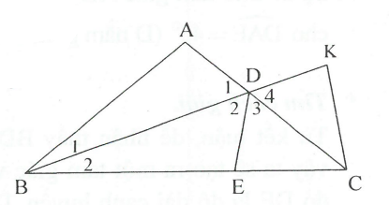
cân tại A có nên
Ta có: (c.g.c),
Mà BD là tia phân giác của góc B nên
Mặt khác: Từ đó ta có:
(c.g.c)
cân tại B
Vậy
- Cách vẽ 2. Trên tia BC lấy điểm M sao cho, lấy điểm N sao cho.
Ta có: (c.g.c)
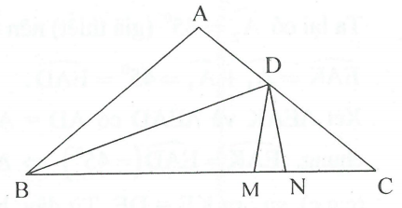
Do
Mặt khác cân tại B nên
Từ (1) (2) ta có: cân tại D
nên (**)
Ta có:
cân tại N, nên (***)
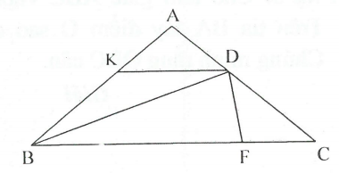
Từ (*)(**)(***)
- Cách vẽ 3. Trên cạnh BC lấy điểm
F sao cho trên cạnh AB
lấy điểm K sao cho. Ta
sẽ chứng minh được tam giác BKD
cân tại K nên, mà
nên do đó
Vậy
Ví dụ 2. Cho tam giác ABC vuông cân tại A, các điểm D và E thuộc BC sao cho (D nằm giữa B và E). Chứng minh rằng .
Giải
* Tìm cách giải.
Từ kết luận, để nhận thấy BD, CE, DE thỏa mãn định lý Py-ta-go. Do vậy ta sẽ tạo ra một tam giác vuông có ba cạnh bằng BD, CE, DE trong đó DE là độ dài cạnh huyền. Do BD, CE, DE cùng nằm trên một đường thẳng. Do vậy cần kẻ thêm đường phụ. Từ C kẻ và lấy (K và A cùng phía đối với BC). Chỉ cần chứng minh
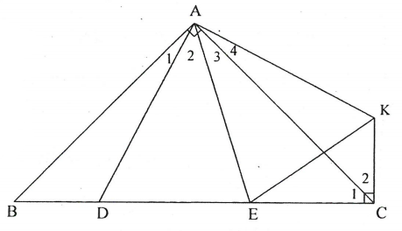
* Trình bày lời giải.
Từ C kẻ và lấy
(K và A cùng phía đối với BC). Ta
có
(theo cách dựng)
(giả thiết)
Do đó
suy ra
Ta lại có (giả thiết) nên suy ra:
Xét và có, AE là cạnh
chung,
(c.g.c), suy ra. Từ đây, hiển nhiên ta có
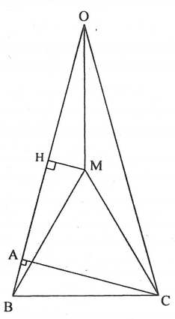
điều phải chứng minh.
Ví dụ 3. Cho tam giác ABC vuông tại A,
Trên tia BA lấy điểm O sao cho.
Chứng minh rằng OBC cân.
Giải

* Tìm cách giải. Trong bài toán trên, vì phát hiện thấy suy ra , mà là số đo của mỗi góc trong tam giác đều.
Điều này gợi ý cho chúng ta vẽ tam giác đều BCM như hình vẽ. Nhờ các cạnh của tam giác đều bằng nhau, các góc của tam giác đều là , chúng ta chứng minh được dẫn tới cân tại O. Do đó nên nghĩ tới việc vận dụng vẽ thêm tam giác đều vào giải toán.
* Trình bày lời giải
Ta có:
Vẽ tam giác đều BCM.
(M và A cũng thuộc nửa mặt phẳng bờ BC)
Ta có:
Gọi H là trung điểm của OB
Mặt khác (gt) nên từ đó ta có
Xét và có: (cmt)
(cạnh đều BMC)
Do đó (c.g.c)
và có, MH chung
.
Từ đó MB = MC, , OM là cạnh chung
Do đó
Vậy cân tại O. (điều phải chứng minh)
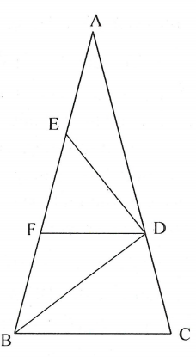
Ví dụ 4. Cho tam giác ABC cân tại A, đường phân giác BD. Trên tia BA lấy điểm E sao cho BE = 2CD. Chứng minh rằng
Giải
* Tìm cách giải. Từ giả thiết BE = 2CD, gợi ý cho chúng ta vẽ trung điểm F của BE. Muốn chứng minh mà FB = FE, nên chúng ta chỉ cần chứng minh BF = FD = FE.
* Trình bày lời giải
- Cách 1. Gọi F là trung điểm của BE thì FB = CD (cùng bằng ). Mà AB = AC (tam giác ABC cân tại A) nên AF = AD. Suy ra tam giác AFD cân tại A.
Từ đó (cùng bằng ).
Suy ra DF // BC (hai góc đồng vị bằng nhau),
nên (cùng bằng ). Điều này
dẫn đến tam giác FBD cân tại F, hay
Tam giác BDE có F là trung điểm cạnh BE và nên tam giác BDE vuông tại D hay (điều phải chứng minh).
- Cách 2. Từ D kẻ Suy ra (so le trong)
cân tại
Mặt khác, và cân tại A, suy ra AF = AD, AB = AC
BF = CD.
Từ đó suy ra BF = FD = FE tam giác BDE vuông tại D hay (điều phải chứng minh).
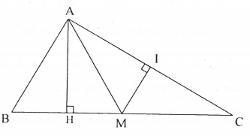
Ví dụ 5. Cho tam giác ABC (AB < AC),
kẻ AH vuông góc với BC tại H. Gọi
M là trung điểm của BC. Biết rằng
AH và AM chia góc A thành 3 góc
bằng nhau. Chứng minh rằng:
a) Tam giác ABC vuông.
b) Tam giác ABM là tam giác đều.
Giải
* Tìm cách giải. Muốn chứng minh tam giác ABC vuông tại A ta cần kẻ thêm đường thẳng vuông góc với AC và chứng minh đường thẳng đó song song với AB, từ đó suy ra và suy ra.
* Trình bày lời giải.
a) Vẽ MI vuông góc với AC.
và có, AM là cạnh chung,
và có AH là cạnh chung,
Vậy Tam giác ABC vuông tại A.
b) Ta có tam giác ABM cân có một góc bằng tam giác ABM đều.
* Nhận xét: Trong bài toán trên nếu chỉ có các yếu tố bài ra thì tưởng chừng như rất khó giải, tuy nhiên, chỉ bằng một đường vẽ thêm () thì bài toán lại trở nên rất dễ dàng, qua đó càng thấy rõ vai trò của việc vẽ thêm yếu tố phụ trong giải toán hình học.
Ví dụ 6. Cho tam giác ABC với và . Gọi D và E theo thứ tự là các điểm nằm trên cạnh AB và AC sao cho và ; F là giao điểm của DC và EB. Chứng minh rằng AF vuông góc với BC.
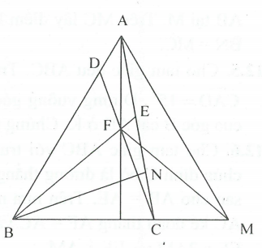
Giải
Trên AC lấy điểm N sao cho . Ta có nên cân tại N, suy ra (tính chất góc ngoài của tam giác). Do đó suy ra cân tại B (1)
cónên
Vậy cân tại B (2).
Từ (1) và (2) suy ra BN = BF (3). Kéo dài BC lấy điểm M sao cho BM = BA
đều.
Xét và có AB = MB, BN = BF (do (3)), , do đó (c.g.c). Mà cân tại N, suy ra cân tại F. Từ AB = AM (do đều), suy ra .
Mặt khác, đều nên AF vuông góc với BC.
* Nhận xét:
- Bài toán này tương đối khó vì phải vẽ thêm nhiều đường phụ.
- Ngoài cách giải trên đây, có thể dựng thêm tam giác đều BCK hoặc tam giác đều AFH, cũng đi đến kết luận của bài toán.
C. Bài tập vận dụng
12.1. Cho (AB = AC), trên cạnh AB lấy điểm D, trên phần kéo dài của cạnh AC lấy điểm E sao Cho BD = CE. Gọi F là giao điểm của DE và BC. Chứng minh DF = FE
12.2. Cho có Trên tia đối của tia CB lấy D sao cho CD = 2.CB. Tính
12.3. Ở trong góc nhọn vẽ Oz sao cho . Qua điểm A thuộc Oy vẽ AH vuông góc Ox cắt Oz ở B. Trên tia Bz lấy D sao cho BD = OA. Chứng minh tam giác AOD cân.
12.4. Cho có . Tia phân giác góc ACB cắt AB tại M. Trên MC lấy điểm N sao cho . Chứng minh rằng:
12.5. Cho tam giác đều ABC. Trên tia đối của tia CB, lấy điểm D sao cho . Đường vuông góc với BC tại C cắt AD ở E. Tia phân giác của góc B cắt AD ở K. Chứng minh rằng AK = ED.
12.6. Cho tam giác ABC với trung điểm M của BC. Trên nửa mặt phẳng chứa đỉnh C bờ là đường thẳng AB kẻ đoạn thẳng AE vuông góc với AB sao cho AB = AE. Trên nửa mặt phẳng chứa đỉnh B bờ là đường thẳng AC kẻ đoạn thẳng AF = AC và AF vuông góc với AC. Chứng minh rằng và .
12.7. Cho tam giác ABC vuông cân tại A. Gọi E là trung điểm của cạnh AC. Qua A kẻ đường thẳng vuông góc với BE cắt BC tại D. Chứng minh rằng AD = 2ED.
12.8. Về phía ngoài của tam giác ABC, dựng tam giác XBC cân tại X có góc BXC bằng và các tam giác YCA, ZAB đều. Chứng minh XA vuông góc với YZ.
12.9. Cho tam giác ABC vuông tại A và .Gọi M là trung điểm của BC. Đường thẳng AM và đường phân giác trong CD của tam giác cắt nhau tại E. Chứng minh rằng CE = AB.
12.10. Cho vuông tại A, AB < AC. Vẽ AH vuông góc với BC. Trên cạnh AC lấy điểm D sao cho AD = AB. Gọi I là trung điểm của BD. Chứng minh rằng
HƯỚNG DẪN GIẢI
12.1. Cách 1. Từ D kẻ suy ra , mà
cân tại D
và có
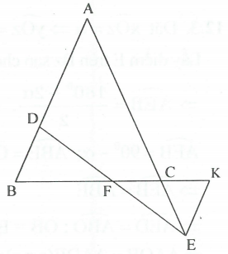
Suy ra
- Cách 2. Từ E kẻ
, mà
cân tại E
và có,
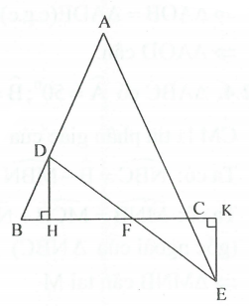
Suy ra
- Cách 3. Hạ
và có ,
BD = CE,
Suy ra (cạnh huyền, góc nhọn)
DH = EK.
và có ,
DH = KE,
Suy ra
Tóm lại: Chứng minh DF = EF dựa vào cặp tam giác bằng nhau, do đó cần tạo ra cặp tam giác bằng nhau.
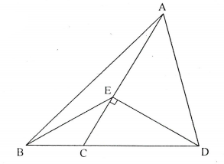
12.2. Tìm cách giải. Dễ thấy mà CD = 2.BC nên ta nghĩ tới tam giác vuông có góc nhọn .
Ta hạ
Dễ thấy và cân tại E
cân tại E.
Từ đó tính được:

12.3. Đặt
Lấy điểm E trên Bz sao cho OE = OA cân tại O
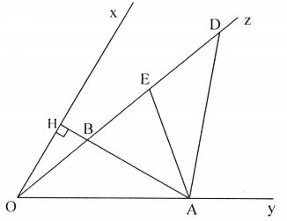
cân.
12.4. có
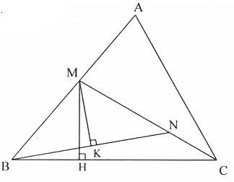
CM là tia phân giác của nên .
Ta có:
Ta có:
(góc ngoài của)
cân tại M
Từ M vẽ ta có (1)
Từ M vẽ (2)
Xét và có , BM là cạnh chung,
(cạnh huyền, góc nhọn)
(3)
Từ (1), (2) và (3) (điều phải chứng minh).
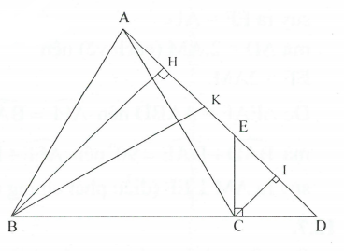
12.5. Kẻ .
có
có
nên AH = KH
BH là tia phân giác của nên
có nên vuông cân tại C.
Kẻ suy ra EI = ID = CI suy ra ED = 2.CI.
và có
nên (cạnh huyền - góc nhọn) suy ra AH = CI. Từ đó suy ra AK = ED.
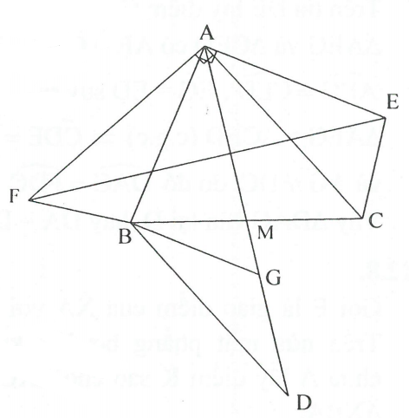
12.6. Trường hợp , kết quả là hiển nhiên.
Ta chứng minh cho trường hợp .
Trường hợp , cách chứng minh
hoàn toàn tương tự.
Trên tia đối của tia MA lấy điểm D sao cho
MA = MD.
Nối B với D. Từ B kẻ đường thẳng vuông góc
với AB cắt AD tại G.
Xét hai tam giác AMC và DMB có AM = MD;
Nên (c.g.c), suy ra (1) và BD = AC.
Ta có nên BG // AE suy ra (so le trong) (2)
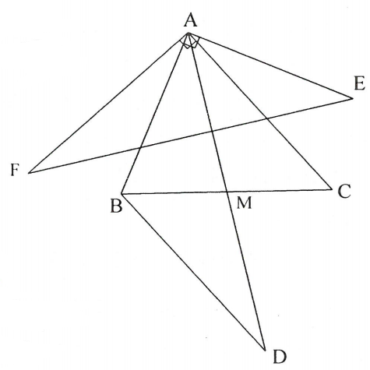
Mà và (3)
Nên từ (1) và (2), (3) suy ra .
Ta có AE = AB; ;
BD = AF (=AC).
Do đó (c.g.c)
Suy ra EF = AD,
Mà AD = 2.AM (cách vẽ) nên EF = 2AM.
Do nên
Mà nên
Suy ra (điều phải chứng minh).
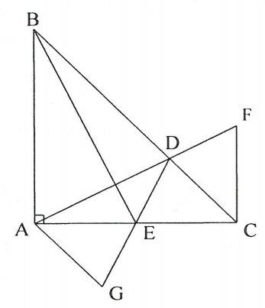
12.7.
Qua C vẽ đường thẳng vuông góc với AC cắt tia AD ở F.
Do AB = AC, (cùng phụ với góc AEB);
nên
Suy ra
Trên tia DE lấy điểm G sao cho EG = ED,
và có AE = CE,
suy ra
và AG // DC, do đó (đồng vị) suy ra .
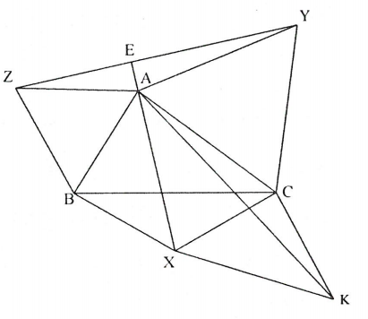
Vậy cân tại D, hay DA = DG = 2DE (điều phải chứng minh).
12.8.
Gọi E là giao điểm của XA với YZ.
Trên nửa mặt phẳng bờ XC không
chứa A lấy điểm K sao cho
Ta có XK = XA và suy ra
Do đó Mặt khác, ta có CK = BA = AZ
(vì và đều) ; CA = AY (vì đều);
;
suy ra (c.g.c)
do đó
Ta có:
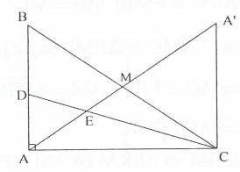
có, suy ra Vậy .
12.9.
* Trên tia đối của tia MA lấy A’ sao cho MA’ = MA.
Khi đó (c.g.c),
suy ra CA' = AB (1);
Do đó
Từ .
Mặt khác, CD là phân giác nên , là góc ngoài của tam giác AEC nên
,
suy ra tam giác ECA’ cân tại C, nên CE = CA’(2)
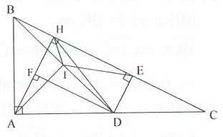
Từ (1) và (2) suy ra CE = AB.
12.10.
Kẻ tại E, tại F.
Xét các tam giác vuông ABD và EBD
Có IB = ID nên.
Ta có (cạnh huyền, góc
nhọn) (1).
(cạnh huyền, góc nhọn) (2).
Từ (1) và (2), suy ra: AH = HE. Từ đó (c.c.c)
. Ta có
Mà (so le trong) . Lại có (đồng vị), suy ra (điều phải chứng minh).

